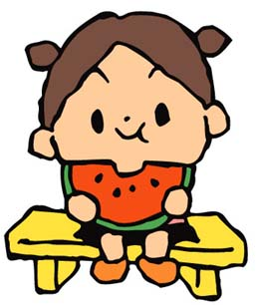
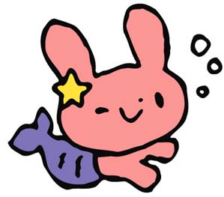
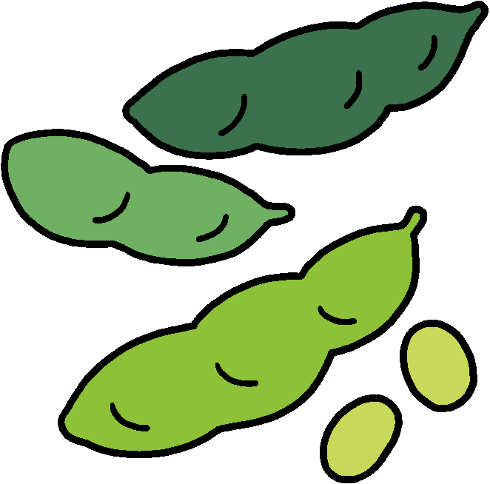

社会福祉法人 みつき福祉会
みのり黒田保育園
８月献立表
 | 献立名 | 材料名 | おやつ
１  （木） | ごはん  鶏肉の甘酢焼き  きんぴらごぼう  おくらの味噌汁  オレンジ | 米  鶏もも・片栗粉・砂糖・みりん・醤油・酢  ごぼう・人参・砂糖・醤油・ごま・ごま油  おくら・キャベツ・玉葱・豆腐・油揚げ・味噌・昆布・煮干し  オレンジ | ルヴァン  ヨーグルトドーナツ  （ホットケーキミックス・ヨーグルト  牛乳・砂糖・油・グラニュー糖）
２  （金） | ごはん  レバーのケチャップ煮  ブロッコリーサラダ  ほうれん草のコンソメスープ  バナナ | 米  鶏レバー・片栗粉・油・ケチャップ・中濃ソース・みりん・砂糖  ブロッコリー・きゅうり・人参・コーン・酢・砂糖・薄口・オリーブ油  玉葱・ほうれん草・人参・じゃがいも・コンソメ  バナナ | スティックビスケット  マシュマロサンド  （クラッカー・マシュマロ）
３  （土） | 鶏ごぼうごはん  キャベツの味噌汁  オレンジ | 米・鶏もも・ごぼう・砂糖・酒・みりん・醤油・油  キャベツ・えのき・玉葱・もやし・油揚げ・味噌・昆布・煮干し  オレンジ | クラッカー  おやつパン
５  （月） | スタミナ丼  もやしの昆布ナムル  ゆでとうもろこし  すいか | 米・豚もも・豚ばら・もやし・人参・キャベツ・にら・生姜・にんにく・酒・砂糖・みりん  醤油・塩・ごま油  もやし・人参・きゅうり・塩昆布・ごま・ごま油  とうもろこし  すいか | ビスケット  おふのラスク  （おふ・無塩バター・グラニュー糖）
６  （火） | ごはん  さけの塩麹焼き  梅和え  そうめん汁  バナナ | 米  さけ・塩麹  キャベツ・人参・おくら・醤油・梅干し  そうめん・玉葱・えのき・油揚げ・わかめ・薄口・塩・かつお節・昆布  バナナ | プルーン  幼児部：アイスクリーム  乳児部：プリン
７  （水） | ごはん  肉豆腐  三色和え  玉葱の味噌汁  オレンジ | 米  豆腐・豚もも・玉葱・人参・さやえんどう・しらたき・砂糖・みりん・酒・醤油・かつお節・昆布・油  もやし・人参・きゅうり・砂糖・醤油・すりごま  玉葱・ごぼう・人参・さつまいも・みつば・味噌・昆布・煮干し  オレンジ | ルヴァン  さけ枝豆おにぎり  （米・焼きさけ・枝豆・砂糖・醤油）
８  （木） | ごはん  タンドリーチキン  ひじきのツナサラダ  わかめスープ  バナナ | 米  鶏もも・塩・醤油・カレー粉・ヨーグルト・にんにく・玉葱  ひじき・キャベツ・人参・ツナ・醤油  玉葱・大根・にら・わかめ・鶏がら・ごま油  バナナ | クラッカー  ボーロ  （小麦粉・砂糖・アーモンドプードル  油）
９  （金） | 冷やしうどん  かぼちゃのそぼろ煮  高野豆腐煮  りんご | ゆでうどん・ハム・人参・きゅうり・おくら・醤油・みりん・かつお節・昆布  かぼちゃ・鶏挽肉・砂糖・醤油・酒・みりん・かつお節・昆布・片栗粉・油  高野豆腐・砂糖・みりん・酒・薄口・かつお節・昆布  りんご | 黒ごまビスケット  揚げパン  （ロールパン・油・きな粉・砂糖）
１０  （土） | てりやき野菜丼  さつまいもの味噌汁  オレンジ | 米・鶏もも・醤油・酒・みりん・片栗粉・もやし・キャベツ・玉葱・人参・塩・油  さつまいも・玉葱・しめじ・人参・みつば・味噌・昆布・煮干し  オレンジ | ビスケット  おやつパン
１２  （月） | 振替休日（祝日休園）
１３  （火） | 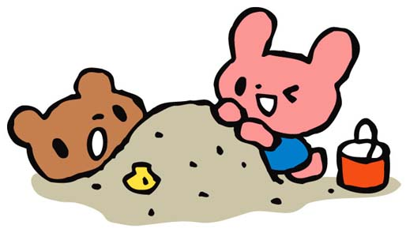  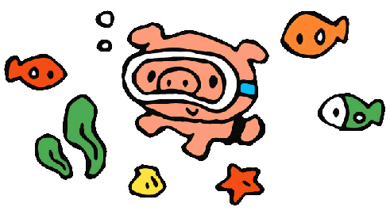  お盆保育
１４
（水）
１５
（木）
１６  （金） | ごはん  ちくわの磯辺揚げ  切干大根の炒り煮  わかめの味噌汁  オレンジ | 米  ちくわ・小麦粉・ベーキングパウダー・あおのり・油  切干大根・豚ばら・人参・こんにゃく・いんげん・砂糖・みりん・酒・醤油・かつお節・昆布  わかめ・じゃがいも・玉葱・人参・味噌・昆布・煮干し  オレンジ | ルヴァン  スティックパイ  （パイシート・グラニュー糖）

 | 献立名 | 材料名 | おやつ
１７  （土） | チキンライス  コーンスープ  オレンジ | 米・鶏もも・玉葱・人参・コンソメ・ケチャップ・塩・油  大根・玉葱・人参・コーン・ベーコン・コンソメ  オレンジ | 黒ごまビスケット  おやつパン
１９  （月） | ハヤシライス  たたききゅうり  れんこんソテー  バナナ | 米・豚もも・玉葱・人参・じゃがいも・ハヤシルウ・油  きゅうり・酢・醤油・砂糖・ごま油  れんこん・玉葱・ピーマン・ベーコン・コンソメ・油  バナナ | クラッカー  マカロニきな粉  （マカロニ・きな粉・砂糖・塩）
２０  （火） | ごはん  厚揚げの味噌炒め  キャベツのしらす和え  大根のすまし汁  オレンジ | 米  厚揚げ・豚もも・玉葱・人参・ピーマン・酒・砂糖・味噌・醤油・油  キャベツ・人参・しらす干し・醤油  大根・玉葱・えのき・みつば・薄口・塩・かつお節・昆布  オレンジ | スティックビスケット  ツナ昆布おにぎり  （米・ツナ・塩昆布・ごま）
２１  （水） | ★乳児部誕生会  ゆかりごはん  鶏のから揚げ  ねばねばサラダ  炒めなすの味噌汁  りんご | 米・ゆかり  鶏もも・生姜・にんにく・酒・醤油・塩・片栗粉・油  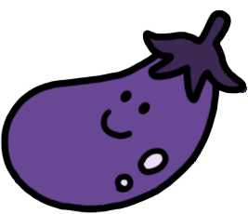  もやし・おくら・つるむらさき・にんじん・かつお節・酢・砂糖・薄口  なす・玉葱・油揚げ・ねぎ・油・味噌・昆布・煮干し  りんご | ビスケット  さつまいも蒸しパン  （ホットケーキミックス・牛乳・砂糖  油・さつまいも）
２２  （木） | ごはん  ぶりの煮魚  ほうれん草の納豆和え  玉ふ汁  すいか | 米  ぶり・生姜・酒・みりん・砂糖・醤油  ほうれん草・切干大根・人参・納豆・醤油  おふ・玉葱・えのき・にら・味噌・昆布・煮干し  すいか | プルーン  ごまちんすこう  （小麦粉・砂糖・塩・油・ごま）
２３  （金） | ごはん  鶏のさっぱり煮  キャベツのツナ和え  かぼちゃの味噌汁  オレンジ | 米  鶏もも・ポン酢  キャベツ・人参・もやし・ツナ・醤油  かぼちゃ・玉葱・ごぼう・白ねぎ・味噌・昆布・煮干し  オレンジ | クラッカー  カップケーキ  （ホットケーキミックス・砂糖  無塩バター・牛乳）
２４  （土） | そぼろ丼  おふの味噌汁  バナナ | 米・鶏挽肉・生姜・コーン・いんげん・酒・醤油・砂糖・みりん・油  おふ・玉葱・人参・みつば・味噌・昆布・煮干し  バナナ | スティックビスケット  おやつパン
２６  （月） | ごはん  大豆とごぼうの落とし揚げ  かにかま和え  厚揚げの味噌汁  オレンジ | 米  大豆・鶏挽肉・ごぼう・小麦粉・酒・塩・醤油・油  もやし・きゅうり・かにかまぼこ・酢・砂糖・塩  厚揚げ・玉葱・人参・わかめ・味噌・昆布・煮干し  オレンジ | ビスケット  メロンパン
２７  （火） | ごはん  かれいのクリームソース焼き  ブロッコリーのごまサラダ  ポトフ  バナナ | 米  かれい・塩・玉葱・クリームコーン・コンソメ・マヨネーズ・パセリ  ブロッコリー・れんこん・人参・ごま・酢・砂糖・薄口  じゃがいも・玉葱・人参・セロリ・ウインナー・コンソメ  バナナ | ルヴァン  ミルククッキー  （小麦粉・コンデンスミルク  無塩バター）
２８  （水） | ★幼児部誕生会  とうもろこしと枝豆ごはん  トンテキ  チョレギ風サラダ  なめこの味噌汁 すいか | 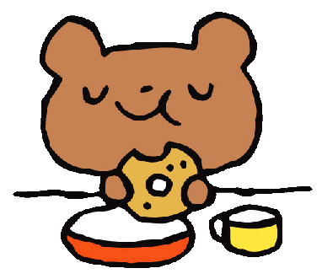  米・とうもろこし・枝豆・ハム・酒・塩・昆布  豚ヒレ・小麦粉・醤油・みりん・オイスターソース・砂糖・生姜・にんにく  キャベツ・きゅうり・ちくわ・もみのり・醤油・ごま・ごま油  なめこ・玉葱・人参・豆腐・ねぎ・味噌・昆布・煮干し すいか | スティックビスケット  ピザトースト  （食パン・ピザソース・ウインナー  玉葱・ピーマン・ピザチーズ）
２９  （木） | ごはん  ハンバーグトマトソースがけ  マッシュポテト  コンソメスープ  オレンジ | 米  豚挽肉・玉葱・じゃがいも・パン粉・牛乳・塩・にんにく・トマト・コンソメ・砂糖・ケチャップ・油  じゃがいも・塩・牛乳・バター  玉葱・えのき・人参・パセリ・コンソメ  オレンジ | 黒ごまビスケット  ココアホットケーキ  （ホットケーキミックス・牛乳  ココア・メープルシロップ・油）
３０  （金） | 焼き豚塩ラーメン  さつまいも煮  きゅうりの甘酢和え  バナナ | ゆで中華麺・キャベツ・人参・白ねぎ・もやし・コーン・塩・油・焼き豚・酒・鶏がら・かつお節  昆布・ごま油  さつまいも・砂糖・塩  きゅうり・酢・砂糖・塩  バナナ | ビスケット  ひじきおにぎり  （米・ひじき・人参・砂糖・醤油  みりん・油）
３１  （土） | さけのまぜごはん  五目汁  オレンジ | 米・さけ・しそ・塩・ごま  鶏もも・油・かぼちゃ・ごぼう・人参・玉葱・白ねぎ・味噌・かつお節・昆布  オレンジ | クラッカー  おやつパン
未満児は朝おやつ・昼おやつ、以上児は給食・昼おやつ時に牛乳を飲みます
マヨネーズは卵・乳製品不使用の物を使用しています
天候等の理由により、一部献立がかわる場合もありますので、あらかじめご了承下さい

